GREEN OFFICE · HULPMIDDEL 13
Reflectie
Terugkijken op je werk met STARR

Wanneer | Na een project of een moment dat de moeite waard is om op terug te kijken.
Wat lever je op | Een uitgewerkte reflectie die je gebruikt in je voortgangsgesprek of teamevaluatie.
Project en datum | [ project ] · [ wie ] · [ datum ]

Waarvoor gebruik je dit?
Projecten leveren niet alleen resultaat op, maar ook inzicht in hoe je werkt. Dat inzicht verdwijnt als je er niet even bij stilstaat. STARR helpt je om niet te blijven hangen in wat er gebeurde, maar door te denken naar wat je eruit haalt.
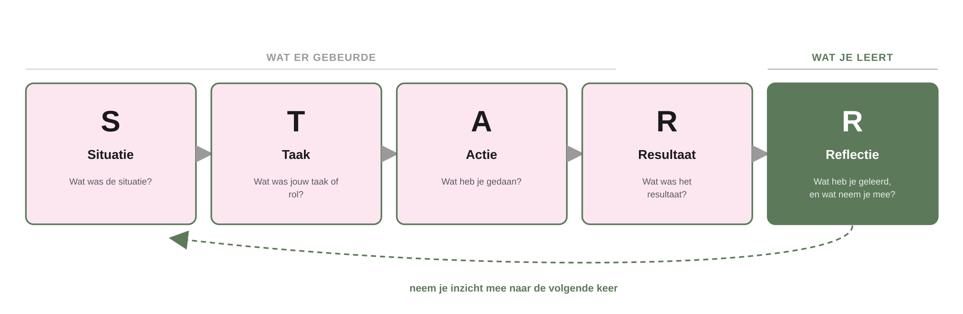
Van wat er gebeurde naar wat je meeneemt.
De eerste vier stappen beschrijven wat er gebeurde; de laatste, reflectie, is waar het om gaat. Veel mensen blijven steken bij beschrijven; de waarde zit in die laatste R.
Invulbaar: jouw reflectie
Kies één concrete situatie en werk de vijf stappen uit. Houd het klein en eerlijk: één goede reflectie zegt meer dan tien algemene. Schrijf in de ik-vorm, want dit gaat over jouw handelen, niet over dat van je collega's.
S · Situatie  Wat was de situatie? | Waar en wanneer speelde het, wie waren erbij, en wat was de aanleiding? Beschrijf feitelijk, zonder alvast te oordelen.  [ vul hier in ]
T · Taak  Wat was jouw rol? | Wat werd er van jou verwacht, door wie, en wat verwachtte je zelf?  [ vul hier in ]
A · Actie  Wat heb je gedaan? | Wat deed je precies, en waarom koos je daarvoor? Welke andere opties had je, en waarom heb je die niet genomen? Dit deel bepaalt de kwaliteit van je reflectie.  [ vul hier in ]
R · Resultaat  Wat kwam eruit? | Wat gebeurde er daarna, hoe reageerden anderen, en wat betekende dat voor het project?  [ vul hier in ]
R · Reflectie  Wat neem je mee? | Wat heb je hierover jezelf geleerd? Wat zou je een volgende keer anders doen, en wat gaat je dan helpen? Maak het concreet genoeg om er later op terug te kunnen komen.  [ vul hier in ]

Invulbaar: terugkijken op je vorige voornemen
Wat nam je je voor?  Uit je vorige reflectie | [ vul hier in ]
Is het gelukt?  Waar bleek dat uit? | Geef een concreet moment waarop je het anders deed, of eerlijk: waarom het niet lukte.  [ vul hier in ]

TIP
- Reflecteer op je keuzes en gedrag, niet alleen op de feiten. “Ik koos hiervoor omdat...” zegt meer dan “er gebeurde...”.
- Wees eerlijk, ook over wat niet lukte. Juist daar leer je het meest van.
- Schrijf kort na het moment. Anders heb je alleen nog de samenvatting in je hoofd.

VALKUILEN
- Alleen beschrijven, niet reflecteren. De eerste vier stappen zijn aanloop.
- Alleen positief reflecteren. Een reflectie waarin alles goed ging, is zelden eerlijk.
- Te algemeen blijven. Maak het concreet met één situatie.
- Over je collega's schrijven in plaats van over jezelf. Wat de ander deed is context; jouw handelen is het onderwerp.

VOORBEELD · DE DUURZAAMHEIDSWEEK
Situatie: het gesprek met twee docenten over de lesopdracht liep stroef; zij voelden zich overvallen door iets wat er al leek te liggen.
Taak: ik was het aanspreekpunt en zou de afspraak voorbereiden.
Actie: ik begon meteen met onze oplossing, zonder eerst naar hun situatie te vragen, omdat ik dacht dat we weinig tijd hadden.
Resultaat: zij haakten af en we moesten een nieuwe afspraak maken.
Reflectie: tijdsdruk duwt mij naar oplossingen terwijl juist dan luisteren nodig is. Volgende keer houd ik de eerste tien minuten vrij voor hun verhaal.

